**Профессия «Дизайнер мобильных приложений» — подробное описание и обзор**

**Опубликовано:** 07.12.2019**Страница обновлена:** 24.03.2022 3028 просмотров Время прочтения: 12 минут



[**Иван Буявец**](https://checkroi.ru/blog/author/ivan/)

Основатель агрегатора курсов Checkroi.ru

Сложно хотя бы один день представить без смартфона, планшета или других гаджетов. Они используются для работы, отдыха, развлечений. Чтобы пользоваться всеми благами такой техники есть приложения, с помощью которых пользователь играет, читает, серфит информацию или листает ленту социальной сети. Создают такие интересные, удобные и полезные приложения определённые специалисты. В статье мы рассмотрим кто стоит за этой красотой и узнаем другие интересные моменты о профессии дизайнера всех этих программ.

**Содержание статьи**  [скрыть](https://checkroi.ru/blog/professiya-dizayner-mobilnyh-prilozheniy/)

[1. Кто такой дизайнер мобильных приложений и чем занимается](https://checkroi.ru/blog/professiya-dizayner-mobilnyh-prilozheniy/#Kto_takoj_dizajner_mobilnyh_prilozenij_i_cem_zanimaetsa)

[2. Что должен знать и уметь](https://checkroi.ru/blog/professiya-dizayner-mobilnyh-prilozheniy/#Cto_dolzen_znat_i_umet)

[3. Личные качества](https://checkroi.ru/blog/professiya-dizayner-mobilnyh-prilozheniy/#Licnye_kacestva)

[4. Плюсы и минусы профессии](https://checkroi.ru/blog/professiya-dizayner-mobilnyh-prilozheniy/#Plusy_i_minusy_professii)

[5. Зарплата в Москве и по России](https://checkroi.ru/blog/professiya-dizayner-mobilnyh-prilozheniy/#Zarplata_v_Moskve_i_po_Rossii)

[6. Как стать дизайнером мобильных приложений](https://checkroi.ru/blog/professiya-dizayner-mobilnyh-prilozheniy/#Kak_stat_dizajnerom_mobilnyh_prilozenij)

Бесплатный вебинар

[[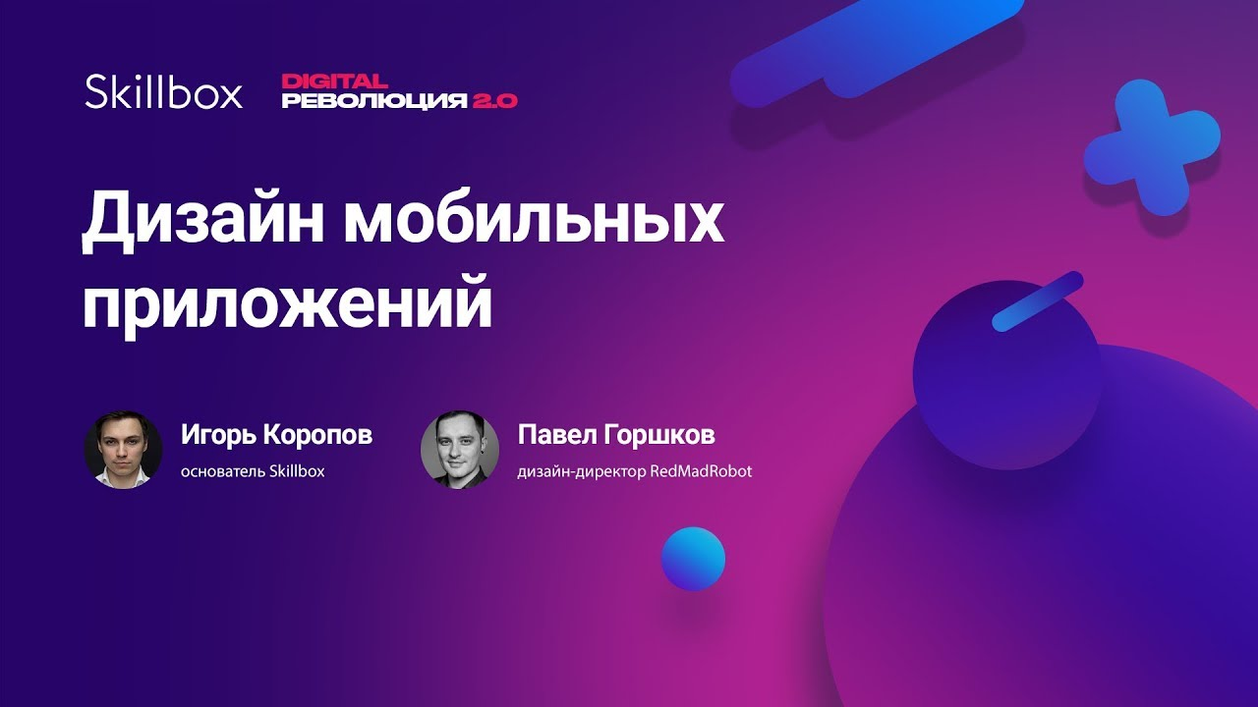](https://chroi.ru/3978)](https://chroi.ru/3978" \t "_blank)

[Смотреть](https://chroi.ru/3978)

[Дизайн мобильных приложений](https://chroi.ru/3978)



Кто такой дизайнер мобильных приложений и чем занимается

Дизайнер мобильных приложений — это специалист, который разрабатывает оформление приложений для операционных системах Android, iOS. Работа специалиста по дизайну мобильных сервисов состоит из следующих пунктов:

* **Получение задания.** Обсуждение с клиентом ключевых моментов, пожеланий, финансовых вопросов;
* **Анализ.**Исследование того, что уже есть на рынке, чтобы быть в курсе новинок и знать конкурентов;
* **Планирование.**Создание концепции дизайна — оформление экранов, иллюстрации, цвета, шрифты;
* **Составление пользовательских сценариев.** Формирование дизайна с учётом пола, возраста, увлечений целевой аудитории приложения;
* **Проработка графических элементов.** Разработка логотипов, формирование библиотеки картинок, цветовой гаммы и других визуальных составляющих;
* **Разработка целостного продукта.** Рисовка, создание макета приложения на основе готовых данных;
* **Презентация.** На этом этапе дизайнер составляет план презентации для клиента и представляет готовую работу;
* **Написание ТЗ.** При одобрении заказчиком макета продукта, специалист пишет техническое задание для разработчиков;
* **Тестирование.** На этом этапе происходит доработка и настройка дизайна приложения;
* **Корректировка.** Специалист вносит правки по ходу работы, прорабатывает обновления.

Дизайнер работает в команде с программистом, координирует свои действия с заказчиком, его требованиями, и с выделенным бюджетом. Специалист по дизайну обладает художественным вкусом, знает всё о современных трендах и технологиях, и умело использует их в своей работе.

Основная цель работы специалиста — создание визуально красивого приложения с максимально простым и понятным интерфейсом, который превзойдет продукты конкурентов.

*Дизайнер очень разнообразная профессия и имеет множество специализаций:*

[*UI-дизайнер*](https://checkroi.ru/blog/obzor-professii-ui-dizayner/)

[*Графический дизайнер*](https://checkroi.ru/blog/professiya-graficheskij-dizajner/)

[*Бренд-дизайнер*](https://checkroi.ru/blog/professiya-brend-dizajner/)

[*UX-дизайнер*](https://checkroi.ru/blog/kto-takoy-ux-designer/)

[*Веб-дизайнер*](https://checkroi.ru/blog/professiya-veb-dizayner/)

[*Дизайнер интерьера*](https://checkroi.ru/blog/professiya-dizayner-interera/)

**Ежедневные советы от диджитал-наставника Checkroi прямо в твоем телеграме!**

Подписывайся на канал  
[**Подписаться**](https://t.me/checkroi)

Что должен знать и уметь

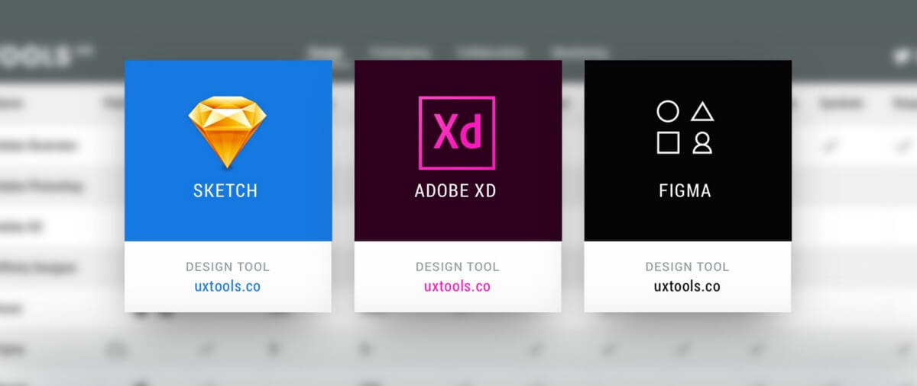

Наиболее часто используемые инструменты для дизайна мобильных приложений

Дизайнер мобильных приложений применяет следующие знания и умения:

* создание и реализация сервисов как целой системы;
* погружение в бизнес-задачи, создание новых сценариев пользовательского поведения, упрощение процессов;
* создание пользовательских сценариев для самых разных потребностей;
* формирование и поддержка дизайн-системы и библиотеки дизайн-компонентов;
* доходчивое и аргументированное объяснение своей позиции как со стороны оптимизации сценария, так и бизнес-логики;
* знание компонентов мобильных платформ;
* проведение тестирования с реальными пользователями и сбор фидбеков (обратную связь).

Большой плюс если специалист способен решать бизнес-задачи через дизайн. То есть, знает как привлечь пользователей и покупателей с помощью визуализации сервиса.

Рекомендую посмотреть подборку специализированных курсов: [Топ-8 курсов для тех, кто хочет научиться создавать дизайн мобильных приложений](https://checkroi.ru/blog/luchshie-kursy-po-dizaynu-mobilnyh-prilozheniy/)

Здесь вы также найдете интересные варианты: [Лучшие предложения онлайн-обучения дизайну мобильных приложений](https://checkroi.ru/kategoriya/dizajn-mobilnyh-prilozhenij/)

Личные качества

Вдобавок к профессиональным навыкам, специалисту по дизайну приложений необходимо обладать следующими личностными качествами:

* пунктуальность и ответственность — делает работу в срок, отчитываясь перед начальством либо заказчиком;
* аналитические способности — исследует рынок конкурентов, ищет решения задач всеми возможными способами;
* умение работать с людьми — находит подход к разным заказчикам, умеет слушать и слышать их пожелания;
* системность — планирует работу поэтапно, чётко знает что и когда делать;
* неконфликтность — при несовпадении вкусов клиента и дизайнера, второму следует принимать точку зрения заказчика и не допускать конфликтных ситуаций;
* амбициозность — заинтересован в развитии, постоянном улучшении своей работы;
* способность концентрироваться — длительное время решает одну задачу, не отвлекаясь на посторонние вещи.

У специалиста по дизайну всегда наготове новые идеи. А если их нет — ищет вдохновения: изучает новые приложения, смартфоны, гаджеты.

Плюсы и минусы профессии



Работа дизайнера мобильных интерфейсов кажется творческой, интересной и нескучной. Но, как и в любой профессии, здесь тоже есть свои особенности. Начнём с плюшек:

* высокая оплата труда;
* востребованная профессия;
* работа с различными тематиками (игры, спортивные, развлекательные, финансовые и еще сотни тематик);
* возможность работать из дома;
* совмещение с другими делами (учёба, декрет, основная работа).

Неприятные моменты:

* работа в команде — не подходит тем, кто любит одиночество и минимум контактов;
* ограничения по бюджету — иногда задумки дизайнеров выходят далеко за рамки предложенного бюджета, что может огорчить творческую натуру дизайнера;
* сложно освоить профессию дизайнера мобильных приложений с нуля, самостоятельно;
* высокий уровень конкуренции среди специалистов;
* ненормированный график работы.

Все пункты индивидуальны для каждого человека. Кто-то любит общаться и получать знания самостоятельно, а для кого-то возможность работы из дома будет главным преимуществом. В любом случае, в профессии оформителя мобильных приложений главный плюс – это востребованность. Спрос на разработку новых приложений растёт с каждым днём, а значит такой специалист не останется без работы.

Зарплата в Москве и по России

На скриншоте с сайта trud.com можно ознакомиться со статистикой зарплаты дизайнера мобильных приложений по Москве за 2019 год:

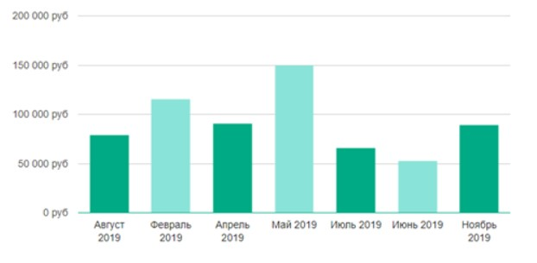

 По России ситуация следующая:

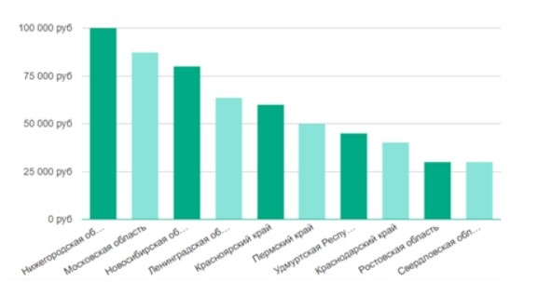

Согласно актуальным вакансиям сайта hh.ru зарплата начинается от 70 тыс. руб. Работодатели предъявляют следующие требования к дизайнеру мобильных приложений:

* наличие портфолио предыдущих проектов;
* опыт мобильного дизайнера на двух платформах (Android/IOS);
* умение работать с Sketch и Photoshop;
* способность формировать правила и принципы в дизайне и следование им;
* понимать основы аналитики поведения пользователей, быть немного психологом;
* чётко и аргументировано излагать мысль, защищая свои решения;
* знание английского языка на уровне чтения технической документации;
* разработка графического дизайна мобильных приложений;
* участие в планировании интерфейсов программных продуктов, следуя требованиям заказчика, отраслевым гайдлайнам и лучшим практикам user experience;
* создание прототипов для всех уровней детализации;
* постоянное сотрудничество с программистами и менеджерами проектов;

Зарплату в 100 тыс. руб. предлагают кандидату, который (в нагрузку к предыдущим пунктам):

* Имеет опыт работы более 3 лет;
* работает в Illustrator и прочих продуктах Creative Cloud;
* опыт в анимации интерфейсов;
* знаком с Invision, Zeplin и другими инструментами прототипирования и передачи в разработку;
* имеет опыт работы с циклом мобильных приложений (понимает что можно реализовать, а что нельзя);
* грамотный русский язык — разговорный и письменный.

Максимальная оплата труда — от 300 тыс. руб. предлагается в специалисту, который:

* отлично работает с командой UI/UX-дизайнеров для улучшения функциональности и разработки новых решений интерфейсов;
* способен взаимодействовать с backend-командой для идеальной работы программы и подключения сервисов;
* оценивает, внедряет и оптимизирует решения для потоковой передачи изображений в реальном времени;
* имеет экспертный уровень в CSS3, HTML5 и JavaScript;
* знает современные фреймворки — один или несколько (React, Angular, Vue);
* стремится сделать качественный и стабильный продукт;
* знает английский язык не ниже В2;
* готов брать на себя ответственность.

Как стать дизайнером мобильных приложений

Профессию «Дизайнер мобильных приложений» самостоятельно с нуля освоить проблематично.  Для начала нужно определиться с нишей, в который вы хотите работать — игры, сайты или другие сервисы. После этого стоит почитать большое количество материала о выбранном вами направлении. Существует много литературы и видео для самообучения. Но заказчики хотят видеть портфолио ваших прошлых проектов, поэтому найти достойный заработок будет проблематично.

**Чтобы получить и знания, и практический опыт, и портфолио, записывайтесь на онлайн-курсы, вот лучшие:**

Курс

Школа

Стоимость со скидкой

В рассрочку

Длительность

Профессия Дизайнер мобильных приложений  
[**Перейти на сайт курса**](https://chroi.ru/1393)

Skillbox

102 120 ₽

от 4 255 ₽/мес.

12 месяцев

Дизайн мобильных приложений с нуля до PRO  
[**Перейти на сайт курса**](https://chroi.ru/714)

Skillbox

57 400 ₽

от 2 392 ₽/мес.

8 месяцев

Профессия UX/UI дизайнер  
[**Перейти на сайт курса**](https://chroi.ru/1377)

GeekBrains

60 003 ₽

от 6 667 ₽/мес.

9 месяцев

Пользовательский интерфейс iOS-приложений  
[**Перейти на сайт курса**](https://chroi.ru/3434)

GeekBrains

15 000 ₽

нет

1 месяц

В курсах собраны все необходимые материалы. Программы обучения составляются для людей, которые впервые сталкиваются с профессией и/или не имеют опыта в этой отрасли. Практическая база (портфолио) формируется из выполненных домашних заданий. Если возникают вопросы или трудности, опытные менторы помогают их решать. Трудолюбивые студенты начинают брать заказы и зарабатывать уже во время обучения. Многие онлайн-школы и университеты гарантируют стажировку или даже трудоустройство.

Для тех, кто хочет попробовать свои силы — первое задание.

**Возьмите в руки свой любимый гаджет (смартфон, планшет, айпад и т.п.). Выберите любое приложение и напишите что бы вы в нём изменили: кнопки, дизайн, цветовую гамму.**